SOAL FINAL
ONLINE GONTOR SCIENCE OLYMPIAD AMONG CAMPUSES
OLIMPIADE IPA KIBAR

  - Apakah yang dimaksud dengan gelombang?
  - Sebutkan 2 macam bayangan benda!
  - Apa yang dimaksud dengan refraksi?
  - Menurut bentuknya cermin dibedakan menjadi 3 macam. Sebutkan!
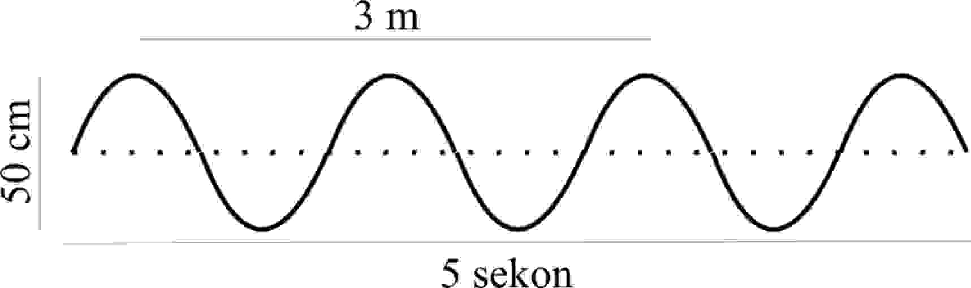

Dari gambar gelombang di atas, tentukan besar amplitudo!
  - Kapankah suatu bunyi disebut nada?
  - Andi tidak melihat jelas benda yang berada lebih dari 5 meter, berapa kekuatan kacamata yang diperlukan agar dapat berpenglihatan normal?
  - Sebuah benda berayun dengan periode 0,5 sekon. Berapakah frekuensi ayunan benda tersebut?
  - Jelaskan hukum yang dikemukakan oleh Gustav Kirchoff tentang kuat arus listrik!
  - Dimanakah pertama kali ditemukan?
  - Bagaimanakah bunyi Hukum I Kepler?
  - Berdasarkan sifatnya, atom dibagi menjadi 3 macam, sebutkan!
  - Mengapa penangkal petir pasti dihubungkan dengan tanah?
  - Berapa besar beda potensial yang dibutuhkan untuk memindahkan 15 Coulomb dari titik A ke B dengan besar energi 67,5 Joule?
  - Apakah atmosfer itu? Sebutkan lapisan atmosfer bumi (3 saja)!
  - Apakah yang dimaksud dengan inersia?
  - Ustadz Ahmad mengendarai motornya pada 20 detik pertama dengan percepatan tetap sebesar 2pada sebuah lintasan lurus. Gerak apakah yang dialami oleh Ustadz Ahmad?
  - Kemanakah arah percepatan sentripetal?
  - Sebutkan tiga macam gaya!
  - Dalam ilmu fisika terdapat tujuh besaran pokok. Sebutkanlah 3 macam besaran pokok beserta satuannya!
  - Apakah faktor pembawa keturunan yang ada di dalam sel?
  - Sebutkan tiga jenis pembuluh darah pada tubuh manusia!
  - Apakah yang dimaksud dengan predasi?
  - Apakah interkasi yang terjadi antara kutu daun dan semut hitam?
  - Apakah yang dimaksud dengan Penyakit Riketsia?
  - Apakah yang dimaksud dengan Lordosis?
  - Apa jenis cacing yang masuk ke tubuh manusia dan menyerap darah?
  - Apa fungsi dari renin pada lambung?
  - Apa fungsi dari Epiglotis?
  - Apa penyebab dari penyakit asma?
  - Apakah yang dimaksud dengan hemoglobin?
  - Seseorang bergolongan dararh B mengalami kecelakaan yang membutuhkan tranfusi darah. Golongan darah apa yang dapat mendonorkan darahnya?
  - Albuminuria adalah penyakit karena kerusakan alat filtrasi. Apakah gejala yang ditunjukkan oleh penyakit ini?
  - Apakah yang dimaksud dengan sirosis hati?
  - Apakah yang dimaksud dengan kembar fraternal?
  - Apa kepanjangan dari HPV?
  - Apakah fungsi dari selaput araknoid?
  - Siapakah bapak genetika?
  - Kapankah suatu gen besifat dominan?
  - Persilangan tumbuhan berbunga merah dominan dan tumbuhan berbunga putih resesif akan menghasilkan keturunan pertama (F1) yang berbunga merah. Jika F1, ini disilangkan akan menghasilkan keturunan kedua (F2). Kemungkinan munculnya tumbuhan berbunga putih yang bersifat resesif pada F2 adalah sebesar?

